

高爾夫》帕琳達領先建大輪胎盃，林子麒、吳佳晏暫居第四
羅開Golf 頻道2019年9月25日 下午9:13
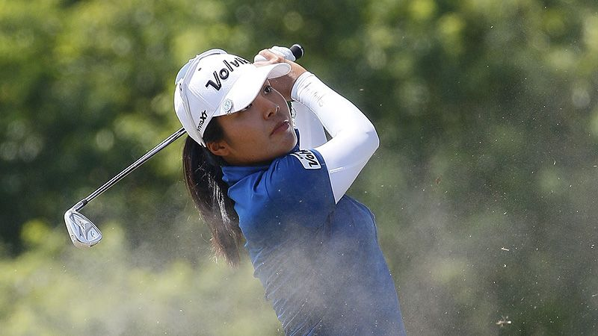
高爾夫》帕琳達領先建大輪胎盃，林子麒、吳佳晏暫居第四
【羅開新聞中心葉怡君彰化採訪報導 照片╱大會提供╱葉勇宏攝影】總獎金新台幣四百萬元的2019女子台巡巡迴賽─建大輪胎盃TLPGA高球賽，九月二十五日在彰化大村的台豐高爾夫俱樂部展開第一回合賽程。今年在台灣已經有兩勝的泰國女將Parinda Phokan（帕琳達•波康），今天射下六鳥、交出無柏忌的六十六桿，取得三桿領先優勢。日本女將坂下莉彗子（Rieko SAKASHITA）、小竹莉乃（Rino KOTAKE）並列第二名，台灣選手以林子麒和業餘好手吳佳晏繳出七十桿並列第四名最佳。
波康第一次來到台豐球場參賽，卻打下六博蒂、無柏忌的好成績，攻上領先榜。賽後，波康表示：「以前沒來過台豐球場，有聽說台豐球場很難打，所以我今天原本只設定打出平標準桿的成績，沒想到開球、鐵桿、推桿都表現得很好，打出低於標準六桿的成績，超出我的預期！」
波康今年拿下日立慈善盃女子菁英賽與聲寶TLPGA公開賽兩座冠軍，在女子台巡積分榜暫居第一。今年她主要參加台巡、中巡和泰國巡迴賽，她表示，接下來要去參加女子韓巡資格考試第二關，計畫到韓國闖一闖。
暫時並列第二的日本選手坂下莉彗子和小竹莉乃，今天打出低於標準三桿的六十九桿，坂下莉彗子以三個博蒂、無柏忌完賽。小竹莉乃的成績卡十分熱鬧，打下一頭老鷹、六隻小鳥、另有三個柏忌和一個雙柏忌，最後也是六十九桿。
第一回合成績最好的是台灣選手是林子麒和業餘好手吳佳晏，成績都是七十桿，和馬來西亞選手潘恒（Aretha PAN HERNG）、新加坡的許佳惠（Sock-Hwee KOH）、泰國女將Wad Phaewchimplee（薇德•菲兒雀珀麗）五人並列第四名。
剛拿下南一公開賽冠軍的林子麒，今天以三鳥、一柏忌完賽，領先者差距不過三桿，她認為內容跟設想的有點出入，鐵桿打得不夠近旗位，林子麒說：「心情不是那麼自在，台豐球場算很熟的場地，到了比賽卻沒辦法像平時練球那樣單純，想太多細節，就沒辦法打得順，有點綁手綁腳。」
吳佳晏是兩博蒂、無柏忌打完這回合，她表示，今天的短推沒有失誤，但是木桿開球很歪，吳佳晏說：「開球上球道率可能創新低，鐵桿也打得不夠靠近洞口，沒有很多博蒂機會。」去年吳佳晏奪得歡樂友緣TLPGA冠軍，今年九月初的南一公開賽則是並列亞軍，是台灣極有機會挑戰業餘球后的人選。
比賽衛冕的業餘選手盧昕妤，第一回合花了七十三桿，並列在第二十三名。建大工業贊助的女將葉欣寧在前九洞打出三鳥、無柏忌的三十三桿，可惜後九洞失常，最後僅交出七十五桿，並列四十四名，葉欣寧戲稱這場比賽是她的「畢業典禮」，最近因為她的左耳出現梅尼爾氏症（Meniere's disease），依照醫師指示治療，必須暫時放下球桿，這場比賽打完，何時能再重返賽場還是未知數。
葉欣寧說：「以前不知道這是什麼病，球打不好只覺得自己努力不夠。直到上場在南一球場賽前練球，竟然完全揮空，才覺得情況不對，找醫師檢查，醫師說，怎麼到這麼嚴重才來，在治療期間不要參賽。」她表示，症狀嚴重的時候會嚴重暈眩，甚至眼前一片黑暗。就算輕微一點也會影響肢體動作。
比賽明天進行第二回合，按照成績重新編組，將自第一洞與第十洞出發，第一組開球時間是上午八點，最後一組於上午十點五十五分出發。兩回合打完大會將取前五十位選手晉級最後一回合決賽。
為了鼓勵民眾走入球場來幫台灣選手們加油，本次賽事由佳世達提供BENQ 4K HDR護眼大型液晶一台，作為來場民眾的抽獎，在頒獎典禮時會由大會抽出，並限定在現場的民眾獲得。期望大家都能走進球場，體驗高球運動的氛圍。另外，大會在第十五洞提供一桿進洞獎，由頂級電動自行車品牌BESV提供市價四萬八千元的智慧動能小徑自行車 PSA1。如果賽事三天沒有選手獲得一桿進洞，將會用於配對賽貴賓的抽獎。
這項比賽由TLPGA台灣女子職業高爾夫協會主辦，台豐球場協辦，建大工業股份有限公司冠名贊助，這是建大工業連續第七年冠名贊助女子台巡賽，希望拋磚引玉，讓更多企業加入支持推廣職業高球運動的行列。

